复变函数A(3271018)期末考试A卷
2018-2019学年第1学期
一、在复数域内解下列方程：(每小题6分，共12分)
1. 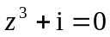；

2. 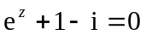.

二、计算下列积分：(每小题8分，共32分)
1. 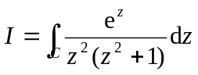，其中是圆周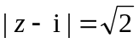，取逆时针方向；

2. 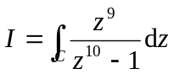，其中是圆周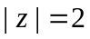，取逆时针方向；

3. 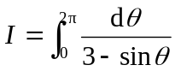(要求使用复变函数方法)；

4. 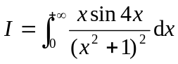(要求使用复变函数方法).

三、已知函数在复平面上处处解析，求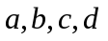的值，并求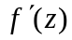.(8分)

四、求函数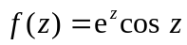在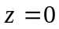的泰勒展开式.(8分)

五、求分式线性变换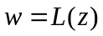，将单位圆盘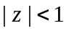变成上半平面，并把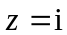变成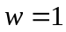，把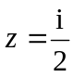变成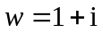.(10分)

六、设在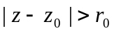内解析(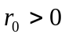)，且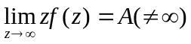，证明：对任意的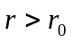，
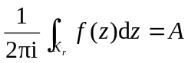，其中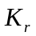是圆周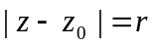，取逆时针方向.(8分)

七、在扩充复平面判断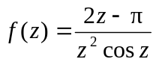的奇点类型，并求全部孤立奇点处的留数.(12分)

八、利用鲁歇定理证明代数学基本定理：次代数方程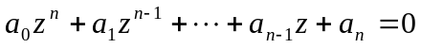
(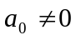)在复平面上有且仅有个根(计重数).(10分)

参 考 解 析
一、在复数域内解下列方程：（每小题6分，共12分）
1. .
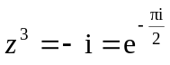 ，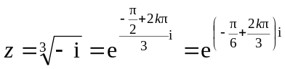，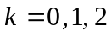.
因此方程有三个解：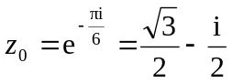，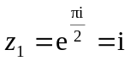，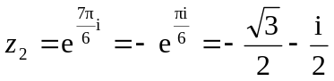.

2. .
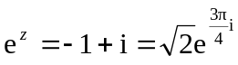，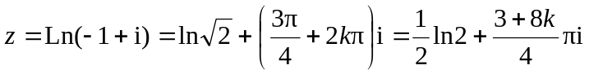，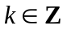.

二、计算下列积分：（每小题8分，共32分）
1. ，其中是圆周，取逆时针方向.
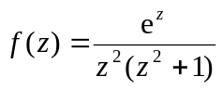在内部有一个二阶极点0，一个单极点，
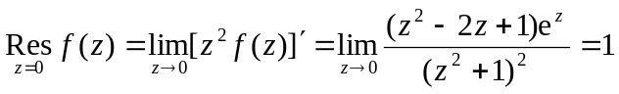，
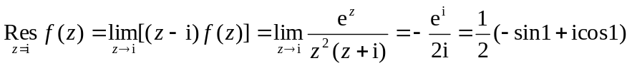，
.

2. ，其中是圆周，取逆时针方向.
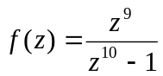在外部除外没有奇点，
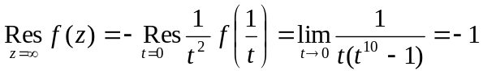，
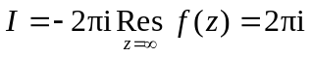.

3. （要求使用复变函数方法）.
令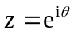，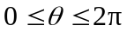，则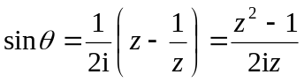，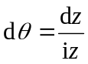.
于是 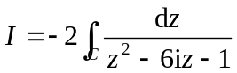，其中C是圆周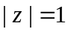.
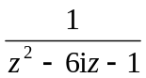在中有一个单极点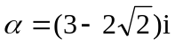，
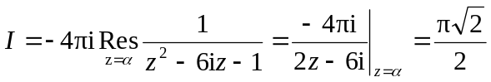.

4. （要求使用复变函数方法）.
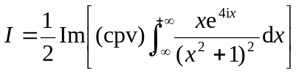
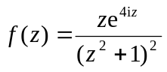在上半平面有一个二阶极点，
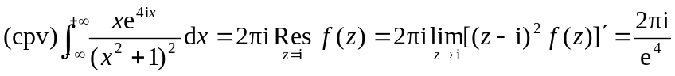，
因此 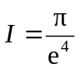.

三、解：
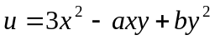，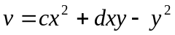
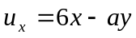，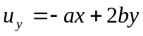，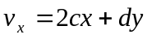，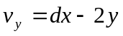.
由Cauchy-Riemann方程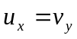，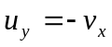得
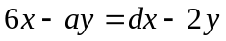，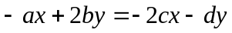.
比较系数得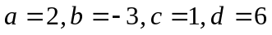.
于是.
注：可以不用写成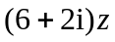的形式.

四、解：
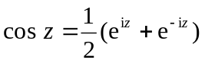，
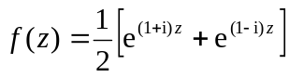
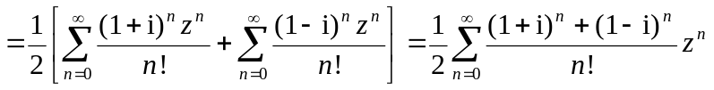
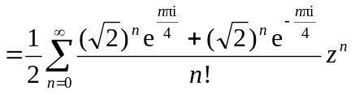
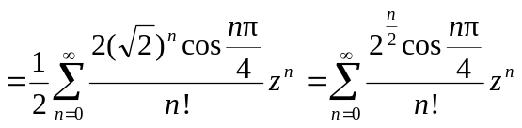，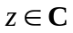.

五、解：
由分式线性变换的保对称点性，把关于单位圆周的对称点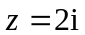变成关于实轴的对称点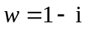.
因此这个变换可以写成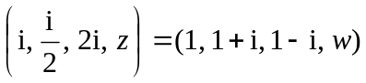，
解得：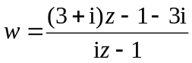(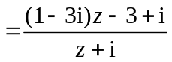).

六、解：
由多连通区域的Cauchy积分定理知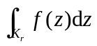是一个与无关的常数，并且当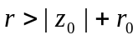时，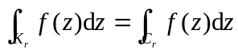，其中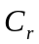是圆周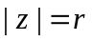，仍取逆时针方向.
因此只需证明：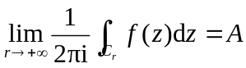.
由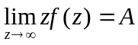，对任意的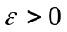，存在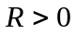，使得当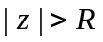时，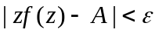.
由于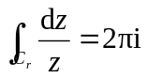，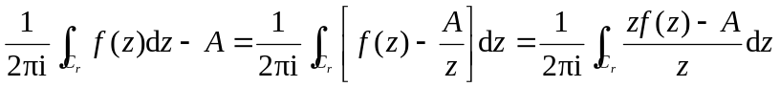，
从而当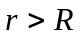时，
.
于是得到.

七、解：
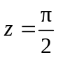是的可去奇点，因此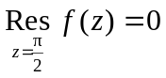.
是的二阶极点，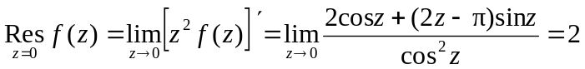.
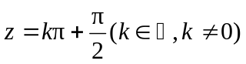是的单极点，
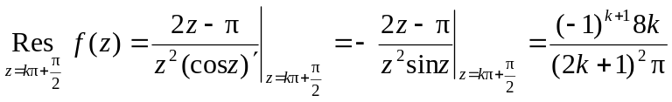.
是非孤立奇点.

八、解：
令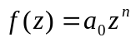，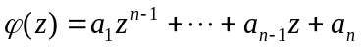，则和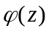在整个复平面上解析.
取常数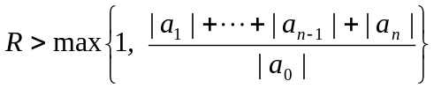.
作圆周：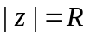，则当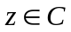时，
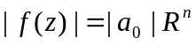，，
因此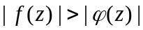.
由Rouché定理，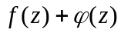与在内部有相同个数的零点，即方程
在内部有个根.
当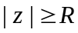时，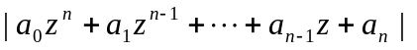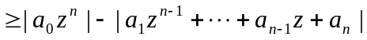
，
因此方程在及其外部没有根.
于是方程在复平面上有且仅有个根.

